Ngày soạn: 5/11/2025

Ngày dạy: 7/11/2025

Tiết: 9.10

CHỦ ĐỀ: KHÁM PHÁ NGUYÊN LÍ TẠO HÌNH
BÀI 5: SÁNG TẠO HỌA TIẾT TRANG TRÍ (2 tiết)

I. MỤC TIÊU
1. Năng lực
* Năng lực chung:
- Năng lực tự chủ và tự học: Chủ động sưu tầm, chuẩn bị đồ dùng, vật liệu để học
tập; chủ động thực hiện nhiệm vụ của bản thân, của nhóm.
- Năng lực giao tiếp và hợp tác: Cùng bạn thực hành, thảo luận và trưng bày, nhận xét sản phẩm
- Năng lực giải quyết vấn đề và sáng tạo: Có những góc nhìn đa chiều về họa tiết trang trí.
- Năng lực ngôn ngữ: Khả năng trao đổi, thảo luận và giới thiệu, nhận xét, sản phẩm rõ ràng.
* Năng lực riêng:
-Tạo được hoa văn trang trí có tính nhịp điệu
- Chia sẻ được cảm nhận mảng màu họa tiết, cách sặp xếp trên bài vẽ thể hiện nhịp điệu.
- Giới thiệu, nhận xét và nêu được cảm nhận về sản phẩm, tác phẩm nghệ thuật.
2. Phẩm chất:
-Hiểu và trân trọng những sản phẩm trang trí trong đời sống.
- Bài học góp phần hình thành và bồi dưỡng ở HS những phẩm chất chăm chỉ, trách nhiệm, trung thực qua các biểu hiện chủ yếu sau: Cảm nhận được vẻ đẹp của bài vẽ trang trí và thêm yêu mến sản phẩm hội họa, từ đó biết cách làm đẹp, trang trí sắp xếp đồ đạc trong gia đình.
- Chuẩn bị đầy đủ các đồ dùng học tập, không tự tiện lấy đồ dùng học tập của bạn.
- Hăng hái trao đổi, thảo luận, có ý thức trong các hoạt động chung.
- Biết giữ gìn vệ sinh lớp học và có ý thức bảo quản đồ dùng học tập. Biết trân trọng sản phẩm của mình và của bạn.
II. THIẾT BỊ DẠY HỌC VÀ HỌC LIỆU
1. Đối với giáo viên
- SGK, Giáo án.
- Một số hình ảnh, video clip liên quan đến bài học.
- Máy tính, máy chiếu.
2. Đối với học sinh
- SGK.
- Tranh ảnh sưu tầm liên quan đến bài học và nội dung học tập.
III. TIẾN TRÌNH DẠY HỌC
A. HOẠT ĐỘNG KHỞI ĐỘNG
1. Mục tiêu: Tạo tâm thế hứng thú cho học sinh và từng bước làm quen bài học.
2. Nội dung: GV trình bày vấn đề, HS trả lời câu hỏi.
3. Sản phẩm học tập: HS lắng nghe và tiếp thu kiến thức.
4. Tổ chức thực hiện:
GV: Cho HS quan sát một số bài vẽ trang trí.
Nhiệm vụ
? Cho biết bài vẽ có những họa tiết gì?
? Em hiểu thế nào là nhịp điệu?
? Nêu hiểu biết của em về sáng tạo họa tiết trang trí?
- HS tiếp nhận, thực hiện nhiệm vụ:Các họa tiết được cách điệu từ thiên nhiên.
+ Là sự nhắc lại về nét hình khối, màu sắc một cách có chủ đích để tạo ra một quy luật trong trang trí.
+Từ những hình ảnh trong tự nhiên sau khi cách điệu đã tạo ra những họa tiết trang trí sinh động đẹp.
- GV dẫn dắt vào bài học: Trong cuộc sống luôn cần sáng tạo ra những vật dụng đẹp để phục vụ thiết thực trong cuộc sống hằng ngày. Làm thế nào để trang trí cho các đồ vật đẹp bài hôm nay ta tìm hiểu sáng tạo các họa tiết trang trí.
B. HOẠT ĐỘNG HÌNH THÀNH KIẾN THỨC
Hoạt động 1. Khám phá
1. Mục tiêu: Thông qua hoạt động, HS mô tả cách sắp xếp đường nét, hoa văn trong các hình ảnh. Chỉ ra những họa tiết, màu sắc tạo ra nhịp điệu ( đều, dày, thưa, to, nhỏ)
2. Nội dung: GV trình bày vấn đề, HS quan sát tranh ảnh, thảo luận và trả lời các câu hỏi.
3. Sản phẩm học tập: Câu trả lời của HS.
4. Tổ chức hoạt động:
HOẠT ĐỘNG CỦA GIÁO VIÊN - HỌC SINH | DỰ KIẾN SẢN PHẨM
Bước 1: GV chuyển giao nhiệm vụ học tập  GV yêu cầu HS thảo luận theo cặp đôi, quan sát các bài vẽ trong SGK tr.19 và cho biết:  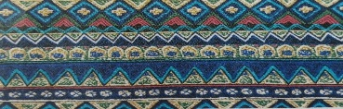  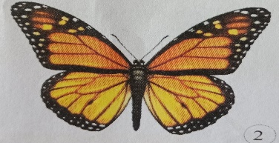  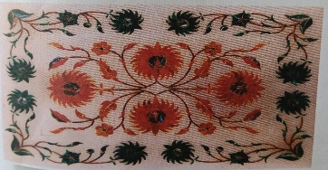  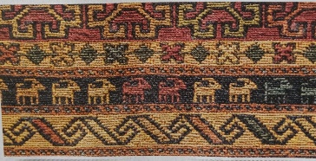  Hình 1  Hình 2  Hình 3  Hình 4  + Mô tả cách sắp xếp đường nét hoa văn trong các hình ảnh?  +Chỉ ra những họa tiết màu sắc tạo ra nhịp điệu?  - GV yêu cầu HS quan sát hình ảnh trong SGK tr.20 và trả lời các câu hỏi:  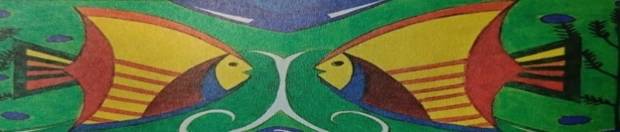  + Các kiểu nhịp điệu có trong hình trang trí?  + Họa tiết tạo ra nhịp điệu chính trong hình?  - GV hướng dẫn HS đọc mục Em có biết trong SGK tr.12 và giới thiệu cho HS:  + Nhịp điệu trong trang trí là sự nhắc lại về nét, hình, khối, màu sắc theo một cách có chủ đích (đều, dày, thưa, to, nhỏ, lên, xuống) để tạo ra quy luật trang trí.  + Tính nhịp điệu cũng thường xuất hiện trong tự nhiên vd: Đường cong của ngọn núi , hoa văn trên cánh bướm, cánh chuồn chuồn)  Bước 2: HS thực hiện nhiệm vụ học tập  - HS quan sát hình ảnh, thảo luận và trả lời câu hỏi.  - GV hướng dẫn, theo dõi, hỗ trợ HS nếu cần thiết.  Bước 3: Báo cáo kết quả hoạt động và thảo luận  - GV mời đại diện HS trả lời.  - GV mời HS khác nhận xét, bổ sung.  Bước 4: Đánh giá kết quả, thực hiện nhiệm vụ học tập  GV đánh giá, nhận xét, chuẩn kiến thức, chuyển sang nội dung mới. | I. Khám phá  - Hình 1: họa tiết dày sắp xếp xen kẽ theo nhịp điệu lên xuống.  - Hình 2: Họa tiết to sắp xếp đối xứng.  - Hình 3: Họa tiết đối xứng thay đổi to nhỏ.  - Hình 4: Họa tiết đều.
C. HOẠT ĐỘNG LUYỆN TẬP
Hoạt động 2: Sáng tạo
1. Mục tiêu: Thông qua hoạt động, HS tìm được ý tưởng và phương pháp thực hành sáng tạo họa tiết trang trí phù hợp.
2. Nội dung: GV trình bày vấn đề, HS thực hành theo hướng dẫn của GV.
3. Sản phẩm học tập: Lựa chọn được phương pháp thực hành phù hợp.
4. Tổ chức hoạt động:
HOẠT ĐỘNG CỦA GIÁO VIÊN - HỌC SINH | DỰ KIẾN SẢN PHẨM
Bước 1: GV chuyển giao nhiệm vụ học tập  - GV hướng dẫn HS tìm ý tưởng cho bài vẽ:  Nhiệm vụ 1: Tìm hiểu ý tưởng  - GV hướng dẫn HS các bước tìm ý tưởng:  Bước 1: Xác định chủ đề họa tiết trang trí ( tìm hiểu các hình định trang trí).  Bước 2: Chọn hình ảnh điển hình có tính nhịp điệu(Lựa chọn họa tiết phù hợp chú ý nét khi vẽ cần làm nổi bật họa tiết)  Bước 3: Xác định phương pháp thực hành (có thể đảo ngược họa tiết để tạo ra một nhịp điệu cho mẫu trang trí).  Nhiệm vụ 2: Thực hành  - GV hướng dẫn HS hai cách vẽ.  + Cách 1:  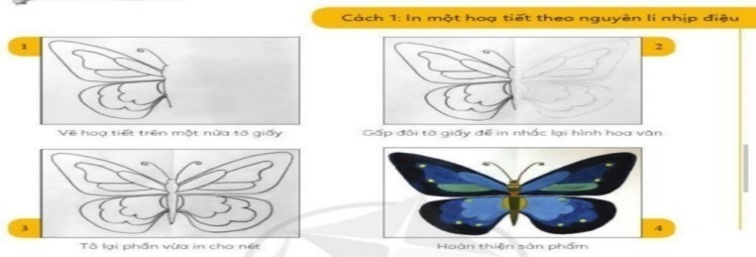  + Cách 2:  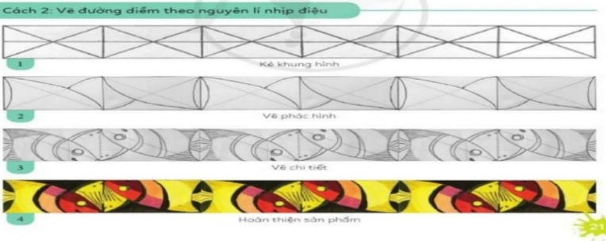  *Lưu ý:  - Nhịp điệu có thể áp dụng cho vẽ nét hình và màu sắc. | II. Sáng tạo  - Tìm ý tưởng :  Bước 1: Xác định chủ đề họa tiết trang trí.  Bước 2: Chọn hình ảnh điển hình có tính nhịp điệu  Bước 3: Xác định phương pháp thực hành.  - Các phương pháp thực hành:  + Cách 1:  - Bước 1: Vẽ họa tiết trên một nửa tờ giấy.  - Bước 2: gấp đôi tờ giấy để in nhắc lại hình hoa văn.  - Bước 3: Tô lại phần vừa in cho nét.  - Bước 4: Hoàn thiện sản phẩm.  + Cách 2:  - Bước 1: Kẻ khung hình.  - Bước 2: Vẽ phác hình.  - Bước 3: Vẽ chi tiết.  - Bước 4: Hoàn thiện sản phẩm.
Hoạt động 3: Thảo luận
1. Mục tiêu: Thông qua hoạt động, HS trưng bày bài vẽ sáng tạo họa tiết trang trí và chia sẻ với GV, các bạn trong lớp học.
2. Nội dung: GV trình bày vấn đề, HS trưng bày sản phẩm và chia sẻ.
3. Sản phẩm học tập: Phần trình bày và câu trả lời của HS.
4. Tổ chức thực hiện.
HOẠT ĐỘNG CỦA GIÁO VIÊN - HỌC SINH | DỰ KIẾN SẢN PHẨM
Bước 1: Giáo viên chuyển giao nhiệm vụ học tập.  - Mỗi HS vẽ trang trí một hình chữ nhật theo nguyên lí nhịp điệu vào vở thực hành Mĩ thuật 7 hoặc giấy vẽ. Yêu cầu:  + Tỉ lệ, kích thước bài vẽ 15x20cm  + Họa tiết tự chọn  + Bố cục theo đường trục ngang, đường trục dọc hoặc cả hai  + Có thể sử dụng màu sắc hoặc vẽ bằng các độ đậm nhạt đen trắng.  Bước 2: HS thực hiện nhiệm vụ học tập  - HS thực hành vẽ bài.  - GV hướng dẫn, theo dõi, hỗ trợ HS nếu cần thiết.  Bước 3: GV tổ chức báo cáo, thảo luận, kết luận:  - GV mời đại diện HS trưng bày sản phẩm.  Bước 4: Đánh giá kết quả, thực hiện nhiệm vụ học tập  GV đánh giá, nhận xét, chuẩn kiến thức, chuyển sang nội dung mới. | III. Thảo luận  HS vẽ trang trí một hình chữ nhật theo nguyên lí nhịp điệu vào vở thực hành Mĩ thuật 7.  HS trưng bày sản phẩm và chia sẻ về sản phẩm mĩ thuật theo gợi ý của giáo viên
D. HOẠT ĐỘNG VẬN DỤNG:
1. Mục tiêu: Thông qua hoạt động, HS sử dụng bức vẽ để trang trí bàn học, không gian sinh hoạt...
2. Nội dung: GV trình bày vấn đề, HS thực hành bài vẽ sáng tạo họa tiết trang trí.
3. Sản phẩm học tập: SPMT của HS.
4. Tổ chức hoạt động:
- GV yêu cầu HS: Hãy áp dụng những kiến thức đã học sử dụng trang trí.
- HS tiếp nhận, thực hiện nhiệm vụ.
IV. HƯỚNG DẪN TỰ HỌC
- Bài vừa học :
+ Học thuộc nội dung bài học
+ Tiếp tục hoàn thành bài tập
- Bài sắp học :
+ Xem trước bài 6: Tìm hiểu nghệ thuật tạo hình trung đại thế giới
+ Chuẩn bị: SGK, giấy vẽ, màu vẽ...

